202313111K7

(2023·江门市第一中学高二阶段练习)如图所示，两段长度和材料相同、各自粗细均匀的金属导线a、b，单位体积内的自由电子数相等，横截面积之比为*S*a∶*S*b＝1∶2，已知5 s内有5×1018个自由电子通过导线a的横截面，电子电荷量*e*＝1.6×10－19 C，则(　　)

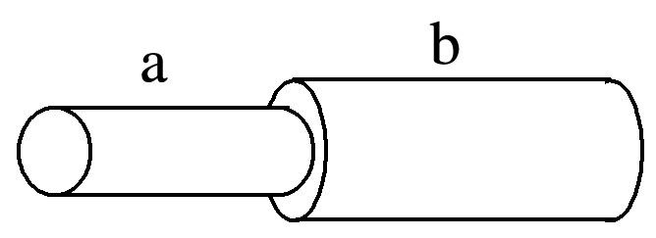

A．流经导线a的电流为0.16 A

B．流经导线b的电流为0.32 A

C．5 s内有10×1018个自由电子通过导线b的横截面

D．自由电子在导线a和b中移动的速率之比*v*a∶*v*b＝1∶1